1. Crear una base de datos: dbCurso
   1. Create DataBase dbCurso
2. Crear las tablas:

Use dbCurso

GO

CREATE TABLE dbo.Alumno

(

Id int primary key identity,

Nombre varchar(50),

Apellido varchar(50),

DNI char(11),

FechaNacimiento date,

Email varchar(50),

Domicilio varchar(50),

IdCiudad int

)

Go

CREATE TABLE dbo.Ciudad

(

Id int primary key identity,

Nombre varchar(50)

)

Go

1. Crear una solución en blanco: slnSistemaEntrenamiento
2. Agregar un proyecto de librería: BO
   1. Agregar las clases:
      1. Alumno (definir las propiedades teniendo de referencia la tabla Alumno)
      2. Ciudad (definir las propiedades teniendo de referencia la tabla Ciudad)
      3. Agregar en ambas tablas constructor con parametros
3. Agregar un proyecto de librería: DAL
   1. Agregar la cadena de conexión a la base de datos

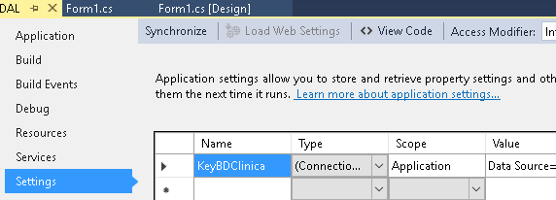

* 1. Agregar una clase : AdminDB

1. internal static class AdminDB
2. {
3. public static SqlConnection conexiondb()
4. {
5. string cadena =Properties.Settings.Default.KeyBDClinica;
6. SqlConnection conn = new SqlConnection(cadena);
7. conn.Open();
8. return conn;
9. }
10. }

Agregar las clases:

DacAlumno

Métodos:

traerTodod()

traerTodos(ciudad)

DacCiudad

traerTodos()

Ejemplo:

public static List<Medico> traerTodos()

{

List<Medico> listaLocal = new List<Medico>();

string sql = "SELECT [Id],[Nombre],[Especilidad] FROM[dbo].[Medico]";

SqlCommand comando = new SqlCommand(sql, AdminDB.conexiondb());

SqlDataReader Reader;

Reader = comando.ExecuteReader();

while (Reader.Read())

{

listaLocal.Add(new Medico(Convert.ToInt32(Reader[0]), Reader["Nombre"].ToString(), Reader.GetString(2)));

}

return listaLocal;

}

public static List<Medico> traerTodos(string especilidad)

{

List<Medico> listaLocal = new List<Medico>();

string sql = "SELECT [Id],[Nombre],[Especilidad] FROM[dbo].[Medico] WHERE Especilidad=@Especilidad";

SqlCommand comando = new SqlCommand(sql, AdminDB.conexiondb());

comando.Parameters.Add("@Especilidad", SqlDbType.VarChar, 80).Value = especilidad;

SqlDataReader Reader;

Reader = comando.ExecuteReader();

while (Reader.Read())

{

listaLocal.Add(new Medico(Convert.ToInt32(Reader[0]), Reader["Nombre"].ToString(), Reader.GetString(2)));

}

return listaLocal;

}

1. Agregar un proyecto de librería: BL

Por ejemplo:

public static class ADMMedico

{

public static List<Medico> traerTodos()

{

return DAL.DacMedico.traerTodos();

}

public static List<Medico> traerTodos(string especilidad)

{

return DAL.DacMedico.traerTodos(especilidad);

}

}

Agregar una aplicación de Windows: AppWindowsEntrenamiento